Logik

Logik kan förenklat beskrivas som studier av giltiga slutledningar, korrekta resonemang, (Ref: J Sjögren, juni 2001). Logik är i en bredare bemärkelse i läran om vad som gör ett resonemang eller en argumentation giltig. Exempel på synonymer till logik är; läran om tänkandet, konsekvent tänkande, följdriktighet, konsekvens, logisk skärpa.
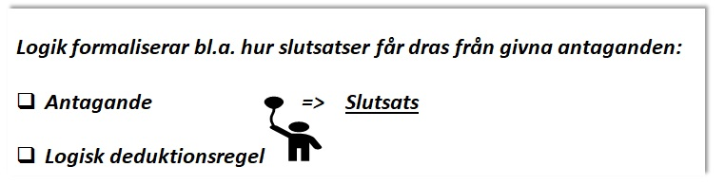
Deduktion är generellt identiskt med härledning av slutsatser från givna premisser. Deduktiva slutledningar karakteriseras av att det råder ett hypotetiskt förhållande mellan premisser och slutsatser. Formella logiska system som satslogik och predikatlogik är ett syntaktiskt begrepp som betyder att det är möjligt att med slutledningsregler kontrollera följdriktigheten av deduktionen. Man behöver således inte känna till meningen av, utan endast relationer mellan, de ord som uppträder i premisser och slutsatser. (Ref: Wikipedia deduktion)

Den vetenskapliga disciplinen logik
är ett omfattande och vittförgrenat ämnesområde på gränsen mellan filosofi och matematik. Utgångspunkt är studier av giltiga slutledningar baserat på språkliga entiteters form, till skillnad från innehåll. Logik som formell vetenskap har sitt ursprung i Aristoteles första systematisering av det som kallas syllogismer, korrekta slutledningar givet två premisser. (Ref: synonymer.cc)

Ett uttryck som är nära besläktat med logisk är analytisk.
Synonymer till detta ord är; utredande, undersökande, utforskande, värderande, analyserande, förklarande uppdelande, sönderdelande, upplösande. Ofta används formuleringen Logisk-analytisk förmåga, vilket kan beskriva en persons förmåga att dra logiska slutsatser. Det finns en del att säga i sammanhanget om det som sker i bygg- och fastighetsbranschen och en jämförelse kan göras med det Thomas Sowell uttrycker, ”fancy education”.
Thomas Sowell, amerikansk nationalekonom född 1930.

En s.k. ”fancy education” innebär att personer kan förledas att tro att de också förstår ämnen som de inte har studerat. Ju mer detta beteende får dominerar samhällsklimatet, ju svårare blir det att ta goda beslut och därmed är de farliga för samhället. Exempel Sowell ger är de brittiskt intellektuella som på 1930-talet var ”fredsälskande” men som försvårade den egna upprustning som var nödvändig för att kunna bemöta den tyska upprustningen som var så uppenbar. Läs gärna artikel i SVD, 12 januari, 2020: Den som är mån om att behålla sina förutfattade meningar ska inte läsa Thomas Sowell

Innebörden i det Sowell säger kan även tolkas till den svenska bygg- och fastighetsbranschen där det finns många namnstarka personer, som inte har byggteknisk grundkompetens, men ändock gör starka utlåtanden som gör det svårt att fatta goda beslut. Ett exempel är det seminarium som arrangerades av dåvarande Byggforskningsrådet år 1992, där i princip samtliga ledande aktörer inom området deltog. Där enades dessa om ”att man vist kan bli sjuk av lukter, mögel och bakterier i hus” utan att de hade belägg för detta, vilket förövrigt är det som fortfarande gäller. Länk seminarierapporten: Kan_man_bli_sjuk_av_lukter,_mögel och_bakterier_i_hus

